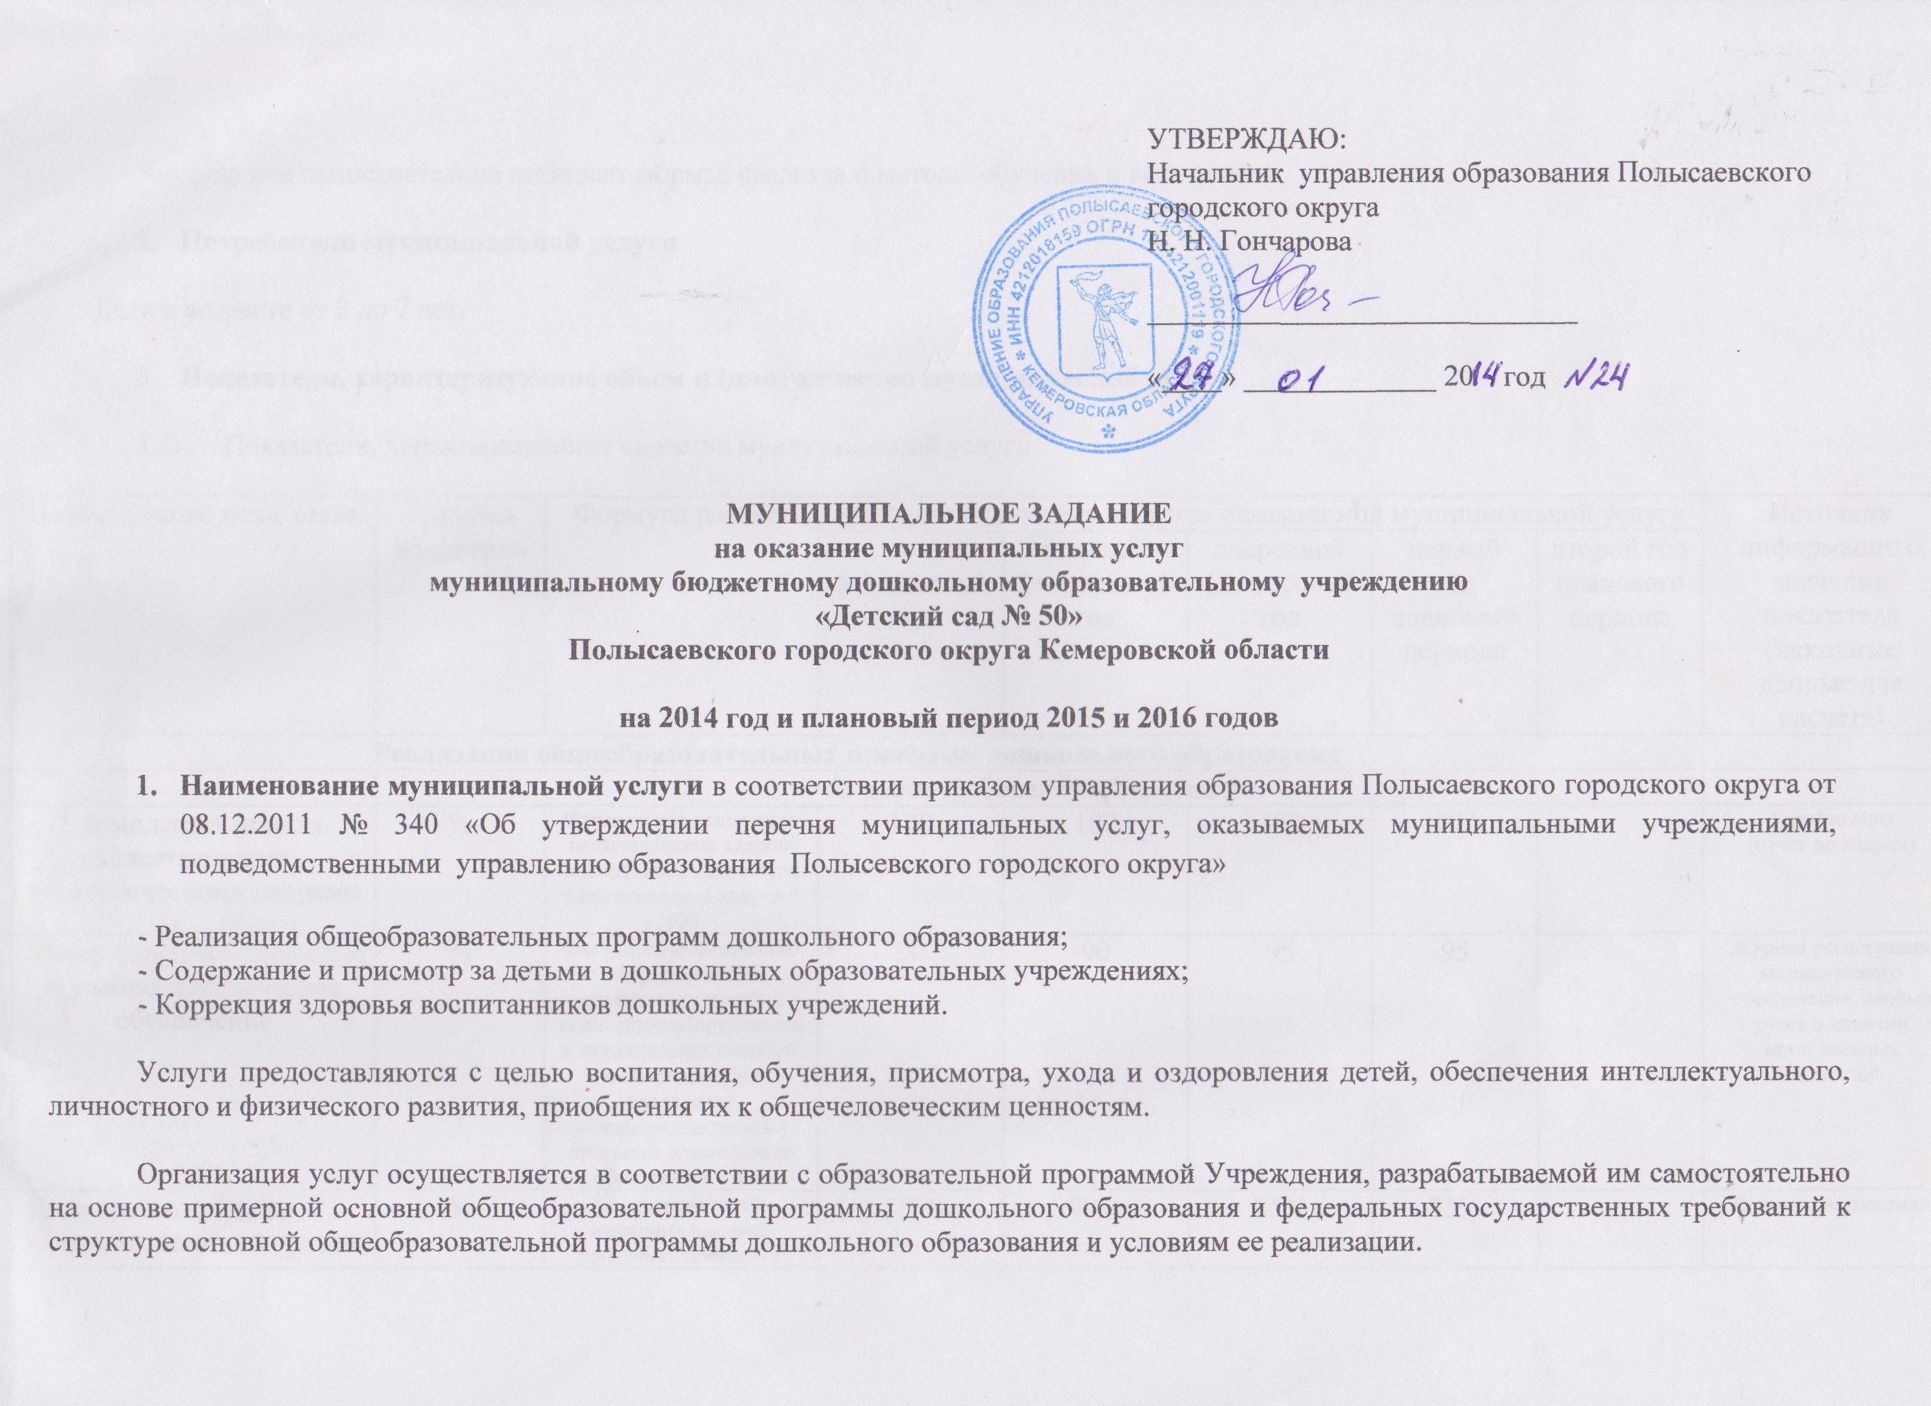

Учреждение самостоятельно выбирает формы, средства и методы обучения и воспитания.

- Потребители муниципальной услуги

Дети в возрасте от 2 до 7 лет.

- Показатели, характеризующие объем и (или) качество муниципальной услуги

  - Показатели, характеризующие качество муниципальной услуги

№ п/п | Наименование показателя | Единица измерения | Формула расчета | Значения показателя качества оказываемой муниципальной услуги |  |  |  |  | Источник информации о значении показателя (исходные данные для расчета)
 |  |  |  | отчетный финансовый год | текущий финансовый год | очередной финансовый год | первый год планового периода | второй год планового периода
 | Реализация общеобразовательных программ дошкольного образования
1. |  | В части требований к персоналу
2. | Укомплектованность качественными педагогическими кадрами | % | Фактическое количество педагогических кадров/ нормативное количество педагогических кадров * 100 | 100 | 100 | 100 | 100 |  | Тарификация  (отчет по кадрам)
3. | Материально-техническое и учебно-методическое обеспечение | % | Фактическое количество оборудования и методических пособий / количество оборудования и методических пособий, необходимое для реализации общеобразовательных программ дошкольного образования * 100 | 90 | 90 | 95 | 95 |  | Журнал регистрации методического обеспечения, данные учета о наличии материальных ценностей
4. | Доля воспитанников, имеющих высокий уровень готовности к обучению в школе | % | Количество детей, имеющих высокий уровень готовности к обучению в школе | 79% | 80% | 85% | 85% |  | Данные диагностики
5. | Результаты участия воспитанников в конкурсах, соревнований различного уровня | Кол - во |  | 60 | 60 | 60 | 60 |  | Управление образования
6. | Степень удовлетворённости родителей | % |  | 90% - 100% | 90% - 100% | 90% - 100% | 90%- 100% |  | Мониторинг
7. | Наличие жалоб потребителей на качество оказания услуг | Кол – во  жалоб |  | 0 | 0 | 0 | 0 |  | Отчёты руководителя на общих собраниях
8. | Отсутствие нарушений, выявленных контролирующими органами | Кол – во  нарушений |  | 0 | 0 | 0 | 0 |  | Журнал контроля проверяющих органов
9. | Повышение квалификации педагогических кадров (прохождение переподготовки кадров, обучение) | % |  | 100% | 100% | 100% | 100% |  | Рейтинг
 | Содержание и присмотр за детьми в дошкольного образовательного учреждения
1. | Материально-техническое обеспечение | % | Фактическое количество оборудования / количество оборудования необходимое для качественного содержания и присмотра за детьми * 100 | 100% | 100% | 100% | 100% |  | Данные учета о наличии материальных ценностей
2. | Качество питания (выполнение натуральных норм/ калораж) | % | Фактическое количество потребляемых продуктов / норматив* 100;  Фактическое количество калорий в готовых блюдах / норматив* 100 | 100/100% | 100/100% | 100/100% | 100/100% |  | Данные учета по выполнению натуральных норм, результаты лабораторных исследований
3. | Обеспечение безопасности детей и сотрудников | % |  | 100% | 100% | 100% | 100% |  | Информация соответствующих служб, журнал учета проверок юридического лица
4. | Сохранение и укрепление физического и психического здоровья детей (коэффициент посещаемости, отсутствие травматизма) | % | Явочная численность / списочная численность* 100 | 95% | 95% | 95% | 95% |  | Данные учета посещаемости, анализ заболеваемости
5. | Анализ заболеваемости | Случаи |  | Не более восьми случаев в месяц | Не более восьми случаев в месяц | Не более восьми случаев в месяц | Не более восьми случаев в месяц |  | Мониторинг, отчеты медицинского работника
Коррекция здоровья детей дошкольного образовательного учреждения
1 | Укомплектованность специализированными кадрами | % | Фактическое количество  специализированных кадров / нормативное количество специализированных кадров* 100 | 100% | 100% | 100% |  |  | Тарификация  (отчет по кадрам)
2 | Материально-техническое обеспечение | % | Фактическое количество  специализированного оборудования / количество специализированного оборудования, необходимого для коррекции здоровья детей * 100 | 90% | 90% | 95% | 100% |  | Данные учета о наличии материальных ценностей
3 | Положительная динамика состояния здоровья детей, получающих услугу по коррекции здоровья | % |  | 80% | 80% | 80% | 80% |  | Данные диагностики

  - Объем муниципальной услуги (в натуральных показателях)

Наименование показателя | Единица измерения | Значение показателей объема (состава) оказываемой муниципальной услуги |  |  |  |  | Источник информации о значении показателя
Наименование показателя | Единица измерения | отчетный финансовый год | текущий финансовый год | очередной финансовый год | 1-й год планового периода | 2-й год  планового периода | Источник информации о значении показателя
Реализация общеобразовательных программ дошкольного образования | детодни | 25984 | 32767 | 37107 | 37107 |  | Данные учета посещаемости детей
Содержание и присмотр за детьми в дошкольных образовательных учреждениях | детодни | 25984 | 32767 | 37107 | 37107 |  | Данные учета посещаемости детей
Коррекция здоровья воспитанников дошкольных учреждений | Количество детей | 8 | 10 | 10 | 10 |  | Данные учета посещаемости детей

4. Порядок оказания муниципальной услуги
Предоставление услуги осуществляется на основе заключения договора между учреждением и родителями (законными представителями) ребенка, регулирующего взаимоотношения между ними по поводу предоставления услуг учреждения.
Режим работы учреждения: пять дней в неделю с понедельника по пятницу, с 7:00 до 19:00 часов. Выходные дни: суббота, воскресенье, праздничные дни. В учреждении работает семь групп, из них одна – для детей от 2 до 3 лет, шесть - для детей от 3 до 7 лет.
Режим занятий определяется режимом дня в соответствии с возрастом детей.
Учреждение обеспечивает сбалансированное питание воспитанников в соответствии с их возрастом по установленным нормам.
Медицинские услуги оказываются бесплатно в пределах функциональных обязанностей медицинского персонала.
Устройство, содержание и организация режима работы учреждения проводятся в соответствии с санитарно – эпидемиологическими требованиями (СанПиН 2.4.1.2660-10).
4.1. Нормативные правовые акты, регулирующие порядок оказания муниципальной услуги
Федеральный закон «Об образовании в Российской Федерации»;
Федеральный закон от 06.10.2003 № 131 – ФЗ «Об общих принципах организации местного самоуправления в Российской Федерации»;
Порядок организации и осуществления образовательной деятельности по основным общеобразовательным программам – образоательным программам дошкольного образования от 30.08.2013г. № 1014;
Санитарно-эпидемиологические правила и нормативы СанПиН 2.4.1.3049-13, утвержденные постановлением Главного государственного санитарного врача РФ от 15.05.2013 № 26;
Нормативно-правовые акты Администрации Кемеровской области;
Приказы Департамента образования и науки Кемеровской области;
Нормативно-правовые акты Администрации Полысаевского городского округа;
Приказы управления образования г.Полысаево;
Устав МБДОУ «Детский сад № 50»;
Договор между дошкольным учреждением и родителями (законными представителями).

4.2. Порядок информирования потенциальных потребителей муниципальной услуги

Способ информирования | Состав размещаемой информации | Частота обновления информации
1. Средства массовой информации | Информация о результатах проведённых мероприятий | По мере необходимости
2. Родительские собрания | Информация о результатах контроля над выполнением муниципального задания | Один раз в квартал
3. Публичный отчет |  | Один раз в год
4.Управляющий совет | Личный доклад руководителя | По мере запроса совета
5.Групповые информационные родительские стенды | Цель и задачи реализуемых программ, задачи обучения поквартально, антропометрия, расписание занятий, режим дня, информационные ширмы, памятки, буклеты, консультации, нормативно - правовые документы регламентирующие работу ДОУ | 2 раза в месяц
6.Информационные уголки в ДОУ | Официальные документы ДОУ (лицензия, свидетельство об аккредитации), педагогический состав его квалификация, образование, медицинская информация, работа управляющего совета и родительского комитета. | 1 раз в квартал
7.Индивидуальная работа с родителями воспитанников (законные представители) | Заключение договоров о сотрудничестве, оформление личных дел воспитанников, сбор необходимых документов для получения льгот и компенсационных выплат, знакомство с нормативно-правовыми документами регламентирующими работу ДОУ при оформлении воспитанника в детский сад. | По мере зачисления воспитанников в ДОУ
8. Интернет ресурсы | Официальные и иные документы о деятельности учреждения (сайт МБДОУ) | 1 раз в квартал

5. Основания для досрочного прекращения исполнения муниципального задания:

Реорганизация (Федеральный закон «Об образовании в Российской Федерации» ст. 22; Устав МБДОУ «Детский сад № 50»);
Ликвидация (Федеральный закон «Об образовании в Российской Федерации» ст. 22; Устав МБДОУ «Детский сад № 50»);
Приостановление действия лицензии или ее отзыв (Лицензия на осуществление образовательной деятельности от 23.08.2013 года № 13936);
Нормативно-правовой акт УО Полысаевского городского округа в случае, когда учреждение не обеспечивает выполнение задания или имеются основания предполагать, что задание не будет выполнено в полном объеме;
Медицинские показания.

6. Предельные цены (тарифы) на оплату муниципальной услуги в случаях, если предусмотрено их оказание на платной основе:

6.1. Нормативный правовой акт, устанавливающий цены (тарифы) либо порядок их установления:
Решение Полысаевского городского Совета народных депутатов от 18.12.2013 № 192 «О согласовании размера родительской платы за присмотр и уход за детьми в муниципальных дошкольных образовательных организациях, осуществляющих образовательную деятельность по образовательным программам дошкольного образования»

6.2. Орган, устанавливающий цены (тарифы): Полысаевский городской Совет народных депутатов

6.3. Значения предельных цен (тарифов):

Наименование услуги | Цена (тариф), единица измерения
1. Содержание и присмотр за детьми в дошкольных образовательных учреждениях | Родительская плата – 1750 рублей 00 копеек в месяц  На 50% сокращается размер платы малообеспеченным семьям, средний совокупный доход которых ниже прожиточного минимума, в отдельных категориях: родителям, имеющим 3-х и более несовершеннолетних детей; одиноким матерям.  За содержание детей-инвалидов в дошкольном учреждении - родительская плата не взимается (Закон Кемеровской области от 14.02.2005 № 25-ОЗ «О социальной поддержке инвалидов (в редакции от 30.06.2007).

7. Порядок контроля за исполнением муниципального задания:

Формы контроля | Периодичность | Муниципальные органы местного самоуправления, осуществляющие контроль за оказанием услуги
1.Проверка отчета об исполнении муниципального задания | 1 раз в полугодие | Управление образования Полысаевского городского округа
2.Проведение опроса родителей по вопросу удовлетворенности качеством предоставления услуг | 1 раз в год | Управление образования Полысаевского городского округа
3.Проверка состояния недвижимого имущества и особо ценного движимого имущества, используемого в деятельности учреждения | 1 раз в год в соответствии с планом проверок | ЦБ Управление образования Полысаевского городского округа
4.Проверка правомерного и целевого использования финансового обеспечения выполнения муниципального задания | 2 раза в год в соответствии с планом проверок | ЦБ Управление образования Полысаевского городского округа
5.Рассмотрение претензий (жалоб) на работу учреждения | По мере поступления | ЦБ Управление образования Полысаевского городского округа
6.Внутренний контроль за выполнением муниципального задания | постоянно | Администрация МБДОУ «Детский сад № 50»
7.Выездная проверка готовности к учебному году (другой тематической проверки) | 1 раз в год | Управление образования Полысаевского городского округа

